N°1
I) Lecture
Lis le texte suivant.
Disparu!
Assis sur le mur, Milo admire le dé doré de Mamie. Puis, le chat lâche le dé. Il va dormir.
La pie a vu le dé doré sur le sol. La pie adore l'or! La pie vole le dé. Mamie arrive.
Milo dort sur le mur, le dé a disparu!
Mamie dit :
- Milo a avalé le dé!
La pie rit sur le lilas. Papy l'a vue, alors il se fâche.
il dit :
- Faro, chasse la pie!
Faro file, il la chasse. La pie lâche le dé, Mamie le ramasse.
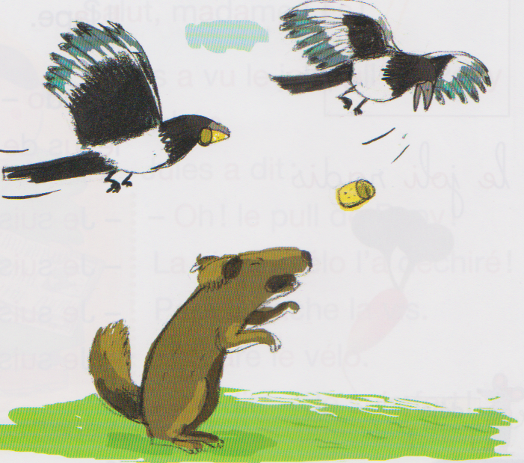

II) Ecriture
Ecris les phrases en cursives.
Assis sur le mur, Milo admire le dé doré de Mamie. Puis, le chat lâche le dé. Il va dormir.

III) Calcul et numération.
Effectue les additions suivantes.
10 + 5 = | 30 + 5 = | 50 + 5 =
15 + 5 = | 35 + 5 = | 55 + 5 =
20 + 5 = | 40 + 5 =
25 + 5 = | 45 + 5 =

Décompose les nombres suivants.
35 | 10 +10 + 10 +5 | 3d + 5u
22 | ------------------------------------------------------------ | ... d + ... u
27 | ------------------------------------------------------------ | ... d + ... u
30 | ------------------------------------------------------------ | ... d + ... u
48 | ------------------------------------------------------------ | ... d + ... u
42 | ------------------------------------------------------------ | ... d + ... u
26 | ------------------------------------------------------------ | ... d + ... u

N°2
I) Lecture
Lis le texte suivant.
Je suis...
Samedi, Léa a mis la jupe de Mamie Julie.
Léa a dit : - Je suis Mamie! Je suis jolie!
Léo a ri. Alors Léo a mis le pull de Papy.
Léo a dit : - Je suis Papy! Je lis!
Puis Léo a filé a vélo...
- Salut, madame Léa!
Jules a vu le joli pull de Papy sur Léo.
Jules a dit : - Oh! le pull de Papy!
La vis du vélo l'a déchiré! Papy arrache la vis.
Il répare le vélo.
Papy dit : - Je suis fort!

II) Ecriture
Ecris les phrases en cursives.
Puis, le chat lâche le dé. Il va dormir.
La pie a vu le dé doré sur le sol. La pie adore l'or!
La pie vole le dé. Mamie arrive.

III) Géométrie et calcul.
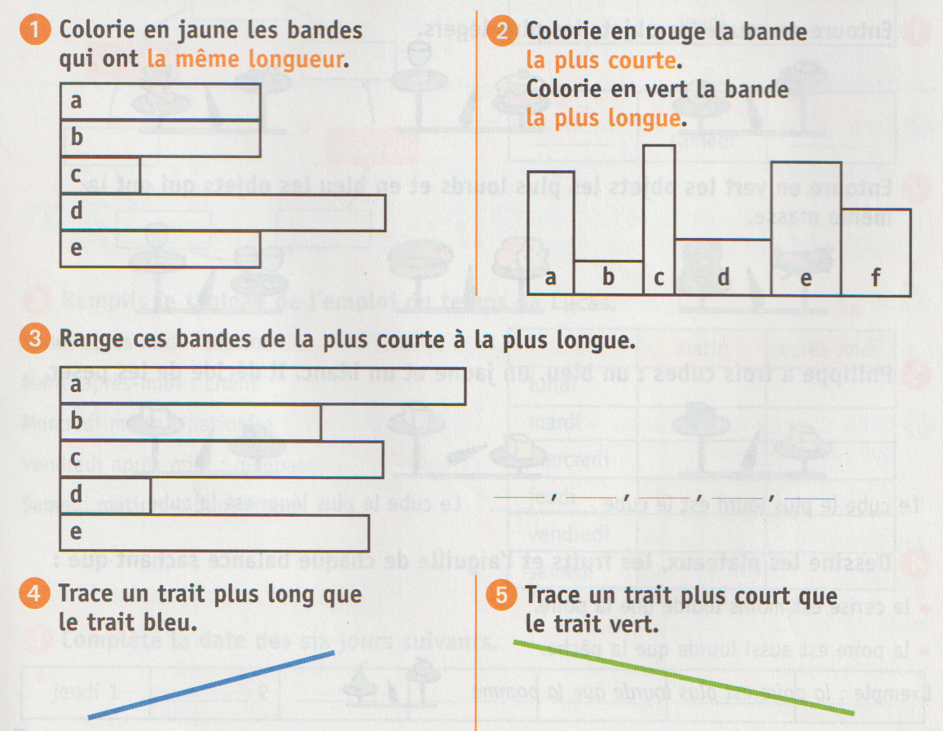

2 - 2 = | 10 - 2 = | 22 - 2 =
4 - 2 = | 14 - 2 = | 26 - 2 =
6- 2 = | 18 - 2 = | 28 - 2 =
8 - 2 = | 20 - 2 = | 30 - 2 =
Effectue les soustractions suivantes.

